软件下载以及使用说明

步道乐跑软件下载以及使用说明
1、app下载

2、注册登录认证身份

1、【提交认证】
（1）点击“立即认证”即可进入身份认证界面；
（2）选择对应“身份”并填写对应信息后，点击“认证”按钮即可提交认证申请。
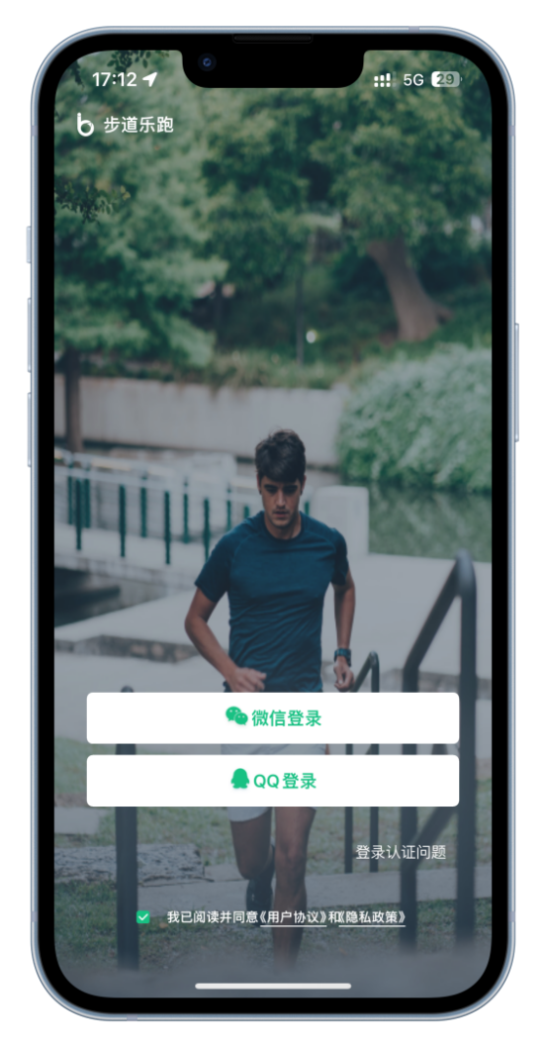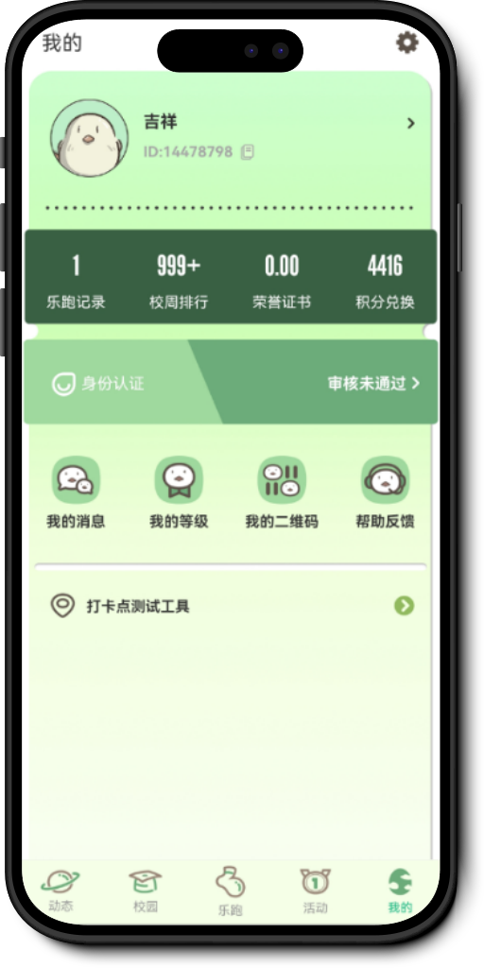
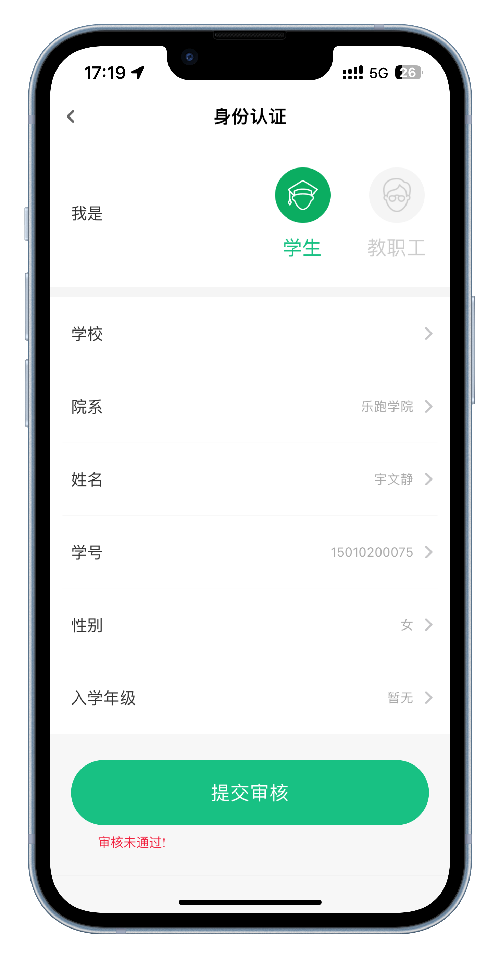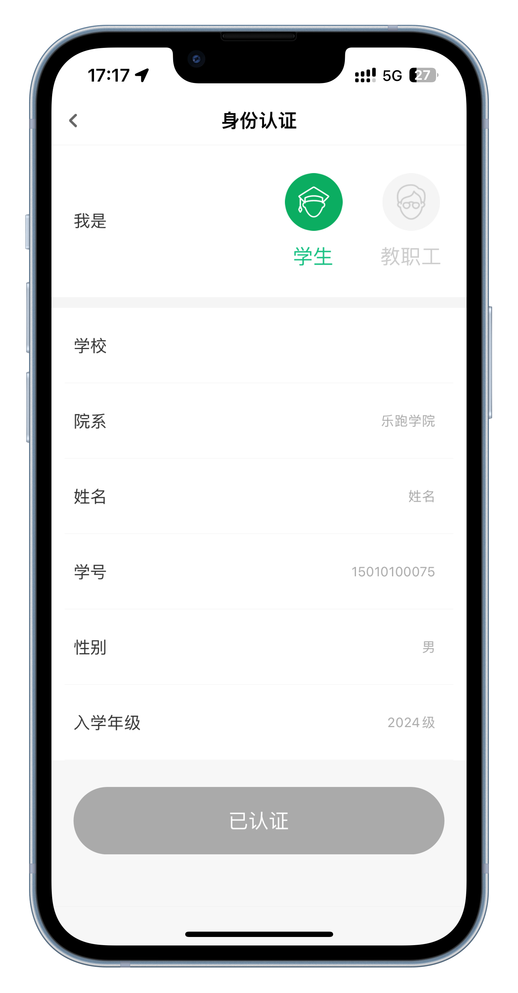

2、【认证结果】
2-1认证通过（我的界面会显示“已认证”标志）

2-2认证不通过（我的界面会显示“审核未通过”，修改信息后重新提交）

2-3、【人脸信息提交】
（1）点击校园-人脸注册-立即注册-上传照片-提交，状态显示正常，即认证通过

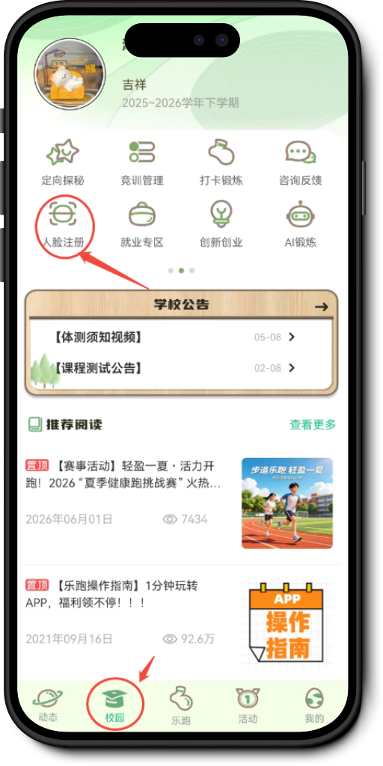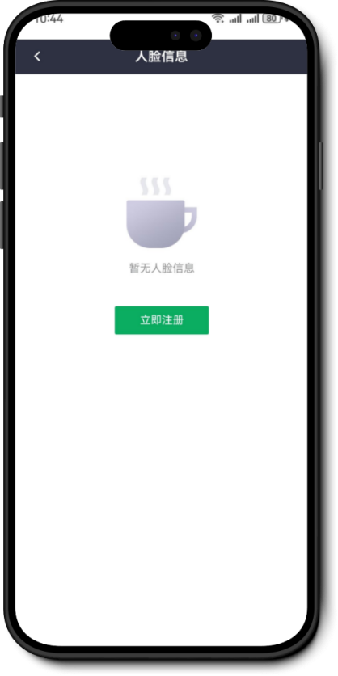
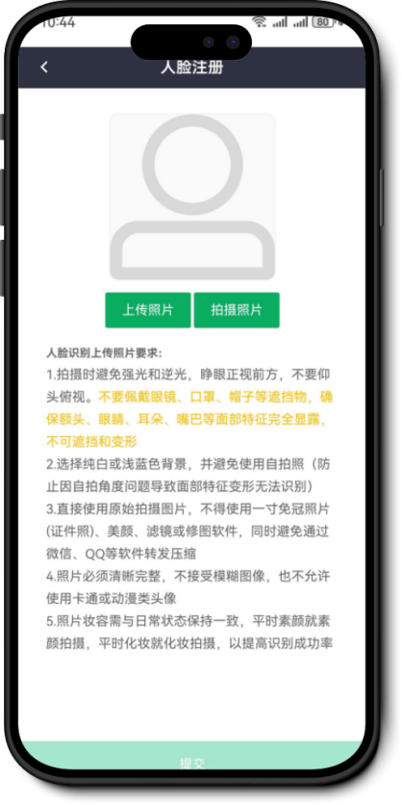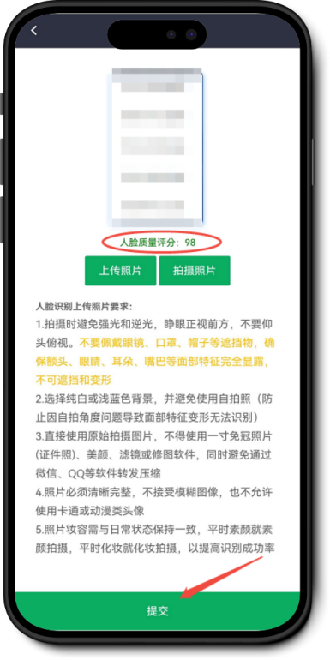
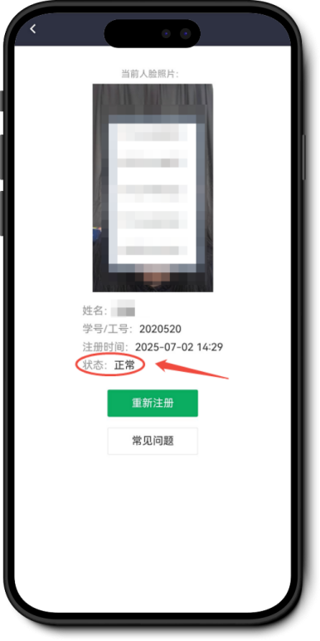

3、跑步规则
学校会设置跑步规则和目标要求，在“步道乐跑”APP乐跑页面可查看。
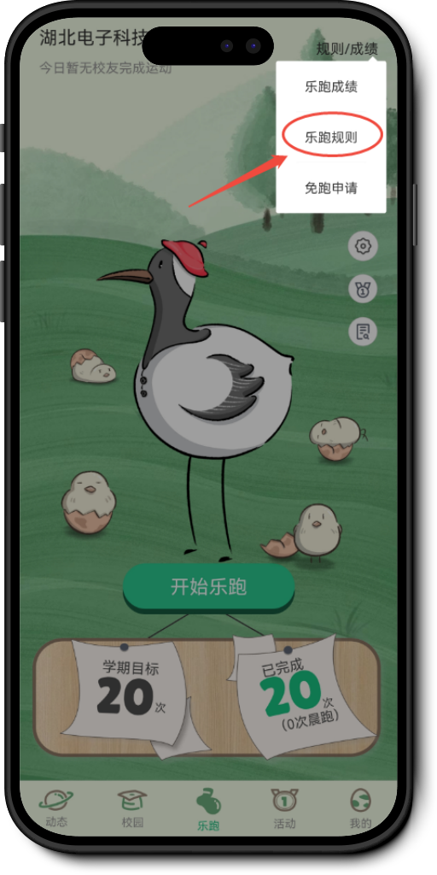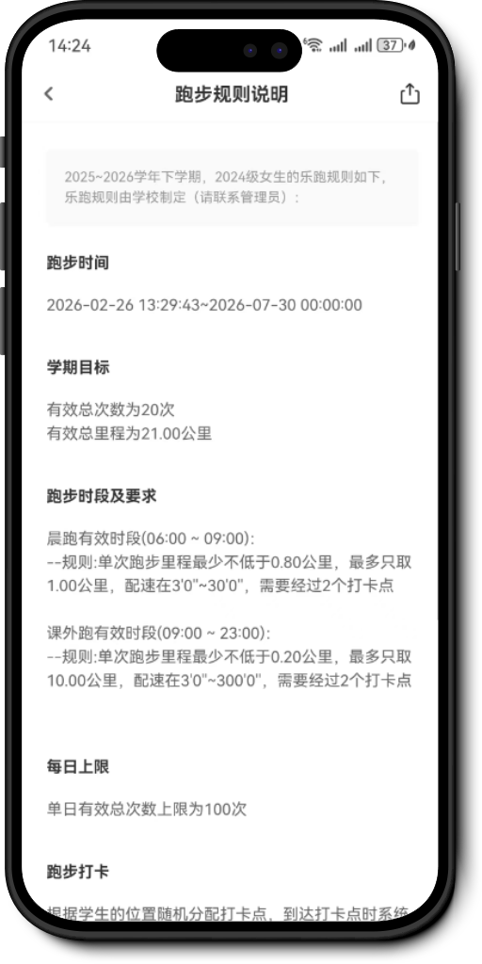

4、跑步流程：线上虚拟点打卡
点击“进入乐跑”，弹出安全提示，点击进入乐跑，开始跑步；点击“更换跑区”，进行跑区选择；根据分配的虚拟打卡点进行打卡。
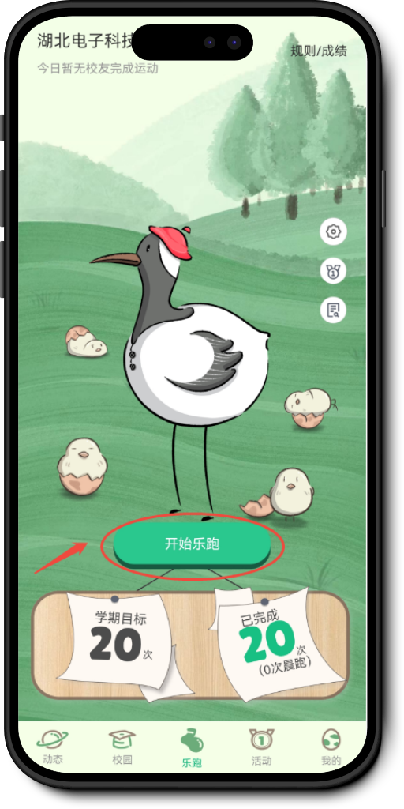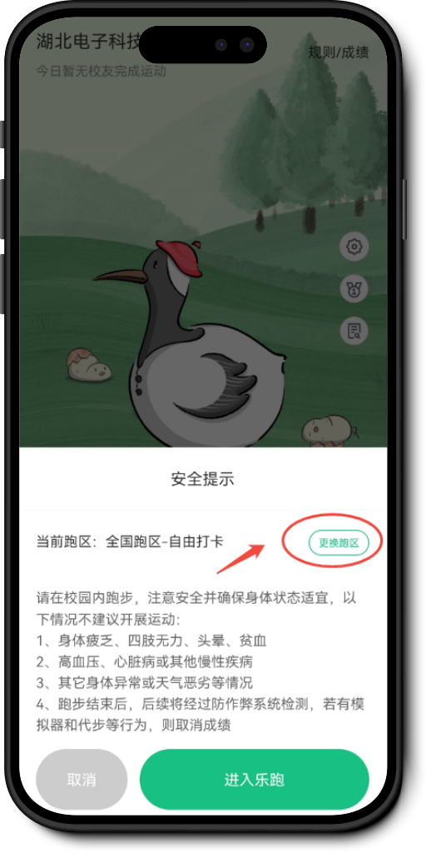
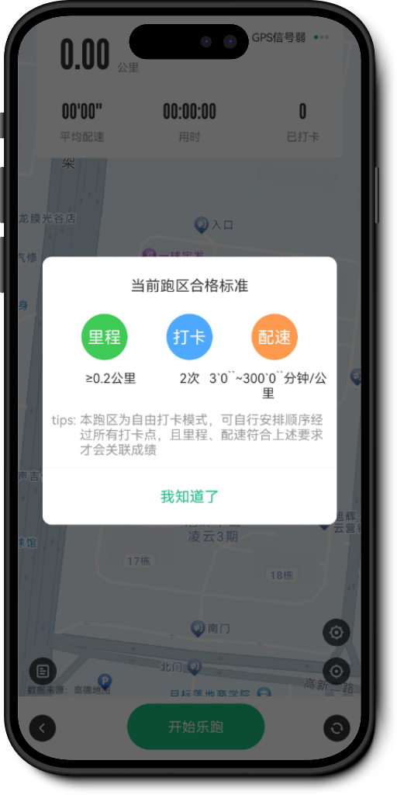
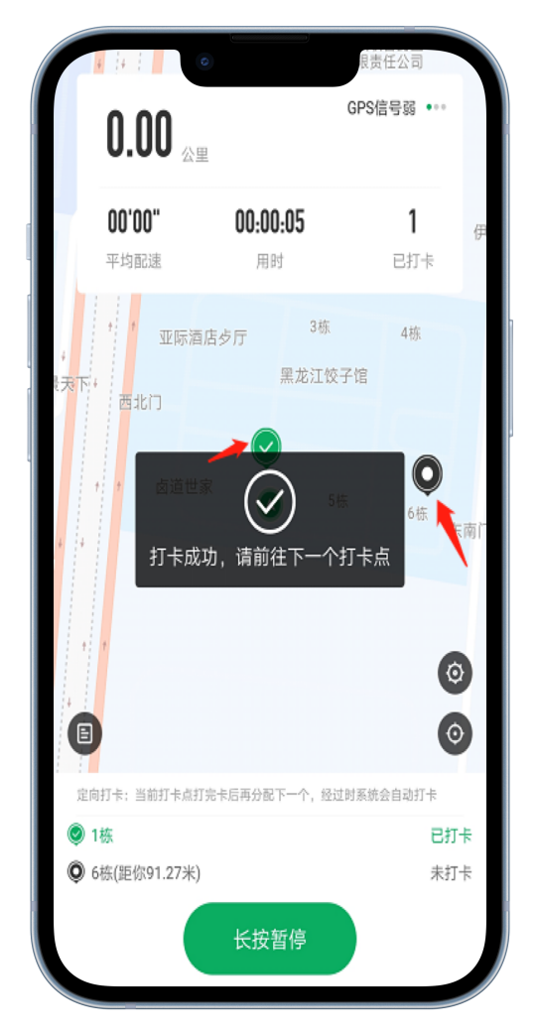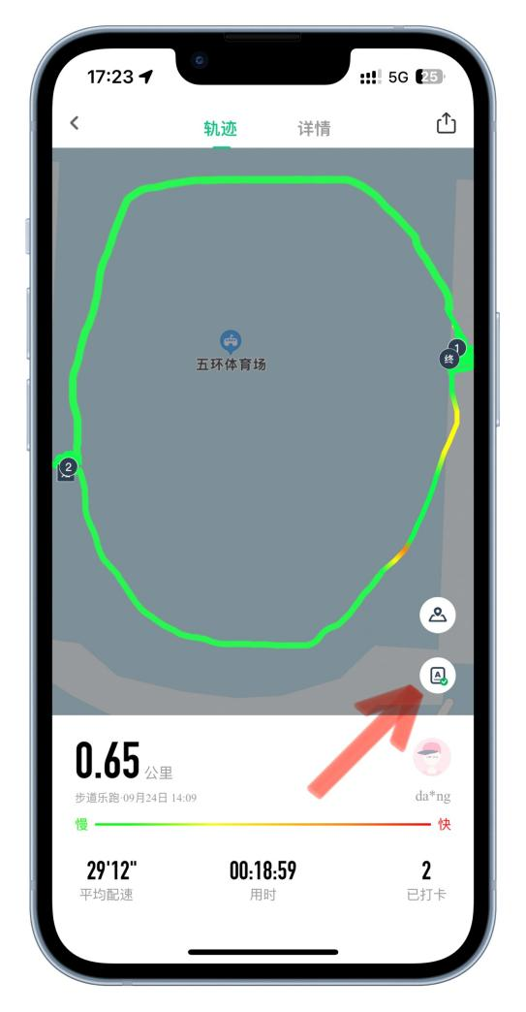

5、app会根据同学的反馈，不断进行修复完善，为了获得更佳体验和使用更多功能，请各位同学及时升级至最新版本。
6、跑步过程中，请各位同学注意人身安全，注意对各类机动车或自行车的避让，小心路滑。
7、使用软件坚持一个月跑步之后，会发现自己的身体素质、体态及心理随能力都有提高！跑步是一种理想的耐力训练，可以对心脏循环系统产生有益的影响，并能提高能量基础代谢。
8、经常更换手机登录，会导致手机IP地址异常，有可能被识别为更换手机代跑，请大家保持一个手机一个账号的使用。
9、为保证锻炼效果，禁止任何作弊行为，包括使用交通工具、替人代跑等行为，乐跑后台会根据跑步分段配速、轨迹信息以及手机ID变更等情况分析作弊行为，一经核实将取消本学期体育成绩，并在学校范围通报。同时也欢迎同学们匿名监督和举报。
六、认证及跑步常规问题解答
1、授权失败
授权失败请下载最新版本的乐跑尝试，如果是最新版本，请卸载重新安装。
2、认证时提示学号已被认证/更换绑定
学生认证信息均为唯一，若出现该提示，请检查登录方式是否正确，若为小程序更换至APP使用，或之前使用的微信/QQ不能再使用，请使用新的可正常的微信/QQ登录乐跑生成新的乐跑ID，在申诉中提交正确学号与新ID，后台更换。
3、认证时提示信息错误
请检查是否更改过姓名，转专业等情况，部分学校转专业后学号会发生变化，该情况建议线下与老师确认正确信息；如果您是留学生认证时提示姓名不一致，请申诉处理。
4、认证时提示无学号
提示无学号有以下情况：1.学校尚未将学生信息完全导入至乐跑中，请等待学校提供完整学生信息；2.退伍复学/休学复学的情况，请在申诉附件中提交学生证/学校教务网中的学生信息截图，需要核实学生身份信息后才可处理。
5、自由跑
自由跑不计入有效成绩，请设置跑区，设置成功后，清理手机后台，重新进入乐跑程序，读取到对应跑步规则后再跑步。
6、未在规定时间
出现这一无效原因是由于跑步开始时间超出学校规定时间，请注意每日跑步时段的时间；温馨提示：踩点开始容易超出规定时间，请注意在跑步截止时间前开始哦；举个例子，学校每日最晚结束时间是22:00（仅做举例示范，具体结束时间请以学校规则为准），跑步在21:59:57点击进入乐跑，开始跑步时可能时间就已经达到22:00:03，这个时间也是属于超出规定时间。
7、配速，里程未达标
跑步必须达到学校规定的配速以及里程的要求才能有效。
七、如出现任何疑问或软件问题请用以下方式联系软件官方客服
1、微信公众号：步道乐跑或app端申诉
提交申诉：微信公众号“步道乐跑”回复“申诉”填写相关申诉内容，提交，显示提交成功。在申诉界面查询申诉进度。
App端提交申诉：打开步道乐跑--点击“我的”--点击“帮助与反馈”--点击“在线反馈”填写相关申诉内容，提交。
2、客服电话：
027-58900361，027-58900362。
工作日内拨打（上午09:00-12:30 ，下午13:30-18：00）
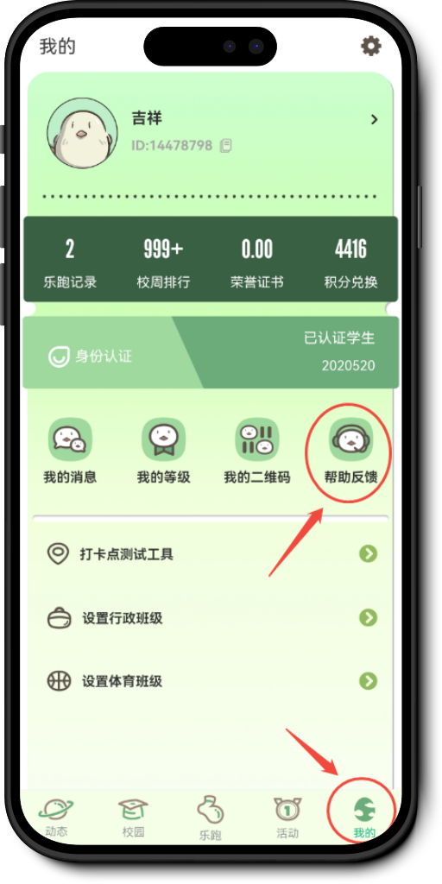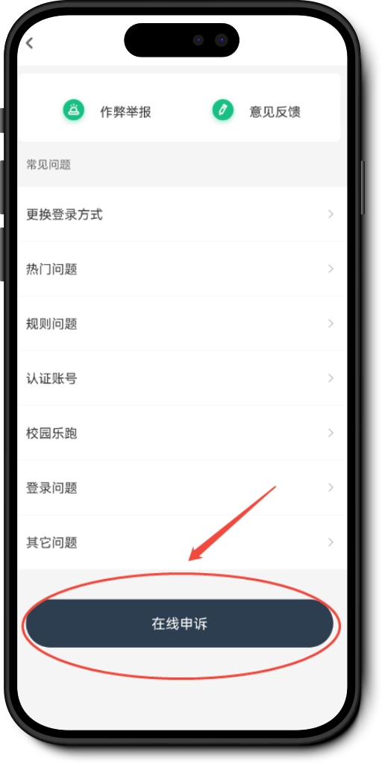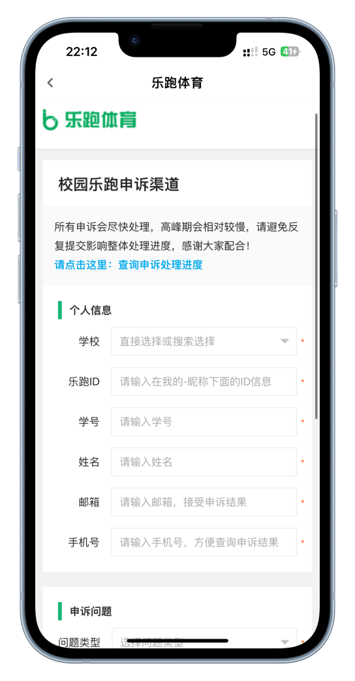

乐跑体育
2026年9月1日

